DEPORTE ORIENTACION

La orientación es un deporte en el que cada participante realiza una carrera individual o colectiva cronometrada con ayuda de un mapa. Dicho mapa es específico para este deporte en el que están marcado unos (P.C.) puesto de control por los que debe pasar los cuales son secretos y no son conocidos por el corredor antes de comenzar la carrera. Generalmente, existen diferentes recorridos en un mismo evento. Además de esto, cada corredor puede tomar su propia ruta para transitar entre los controles utilizando diferentes métodos de navegación.

Los corredores suelen ayudarse de una brújula, y asi los puntos cardinales,(ESTE, OESTE, NORTE Y SUR) para facilitar la navegación por los diferentes terrenos. La modalidad más conocida y más practicada de este deporte son las carreras a pie aunque existen otras modalidades de orientación como en bicicletas, canoas, caballos, etc.
“El deporte en el cual los competidores (hombre, mujer o equipo) recorren un número de puntos marcados en el terreno –controles- en el menor tiempo posible, ayudados sólo por un mapa y una brújula”. A esta definición debemos agregar que para verificar nuestro paso por los puntos marcados, llevaremos una tarjeta de control con la cual deberemos de marcar en cada control, de forma que al final del recorrido tengamos todas las marcas de los diferentes controles. Es importante saber que cada recorrido varía su longitud y dificultad acorde a la categoría en la que intervienen sus competidores; este recorrido esta dibujado en el mapa y marcado en el terreno.
Definimos la ORIENTACIÓN como aquella capacidad para conocer, en todo momento, nuestra situación con respecto a lo que nos rodea, posibilitándonos con esto, desenvolvernos en el medio a nuestra voluntad.El medio al que hacemos referencia puede tratarse de cualquier espacio: sea conocido o no, natural, urbano, con más o menos componentes geográficos pero para la práctica de la Orientación deportiva, el espacio ideal es el Medio Natural, valorándose más si se desarrolla en un entorno desconocido.
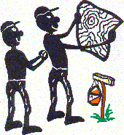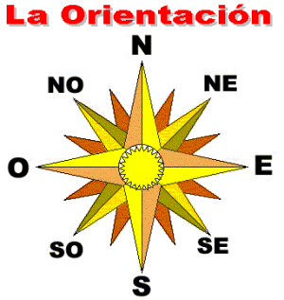

Mapa
El mapa del deporte de orientación es de uso específico para este deporte. En una misma competición existen diferentes recorridos en los que varían los controles y el orden lo que provoca diferentes distancias y niveles técnicos. Cada recorrido es representado en el mapa y debe hacerse en el orden marcado en el mismo debiendo completarlo en su totalidad. A cada recorrido se le asocian diferentes categorías acordes al estado físico y técnico habitual de los participantes de dichas categorías.
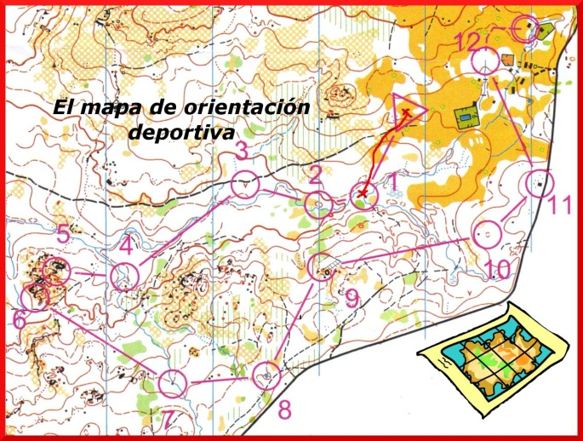

Brújula

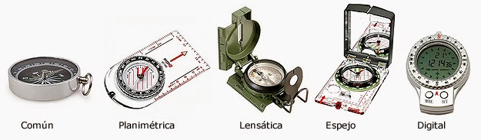

Una brújula es un elemento que indica el norte magnético. La brújula ayuda en este deporte ya que facilita la orientación del mapa y ayuda a realizar rutas más precisas.

Controles

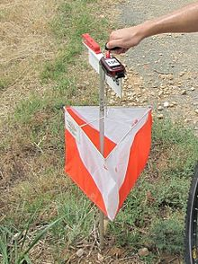
Control Orientación
Se denominan controles a aquellos puntos representados en el mapa con un círculo de color por el que deben pasar los participantes. En el terreno se representa mediante un prisma triangular de colores naranja y blanco. También pueden ser representados por campamentos, otra modalidad es personas en cada P.C. donde cada participante o equipo tiene que pasar y firmar, y puestos de control naturales que pueden ser representados por árboles, rocas, etc.
En cada control suele encontrarse algún método para comprobar que realmente el participante ha pasado por ese punto.

El sistema más expandido actualmente es el electrónico el cual consiste en dos elementos: uno portado por el corredor (celular) y el otro que lo podemos encontrar en cada punto de control (celulares, tablet, etc).

Orientación a pie
Esta es la modalidad más antigua y más practicada en este deporte. Principalmente consiste en realizar la carrera pasando por los puntos representados en el mapa en el menor tiempo posible pero la diferencia es que solo puede realizarse a pie.

Media distancia

Las pruebas de media distancia son pruebas en las cuales el objetivo de cada recorrido es la dificultad técnica dejando en segundo lugar el estado físico de cada competidor. El tiempo habitual de cada corredor en estos recorridos suelen variar entre la media hora y la hora. El tiempo habitual de cada corredor en estos recorridos suelen variar entre uno a tres, cuatro horas aprox.

Larga distancia
Las pruebas de larga distancia son pruebas en las cuales el objetivo de cada recorrido es el estado físico de cada competidor frente a la dificultad técnica. Esto se consigue aumentando la distancia entre los controles pudiendo el corredor leer menos el mapa. El tiempo habitual de cada corredor en estos recorridos suelen variar entre horas y hasta días.

Relevos
Estas pruebas son más frecuentes debido a la complejidad de su realización. Son pruebas por equipos mayores o menores. Habitualmente los equipos suelen ser de dos o tres corredores del mismo sexo y la misma categoría.
En estas pruebas salen los primeros relevistas en masa (todos a la vez) los cuales realizan el recorrido marcado en su mapa y al finalizarlo sale el segundo relevista el cual realizará otro recorrido distinto. Ganará el equipo que haya tardado menos en realizar todas las postas en el menor tiempo posible.

Orientación en bicicletas

Esta modalidad consiste en realizar la carrera pasando por los puntos representados en el mapa en el menor tiempo posible desplazándose sobre la bicicleta aunque puedes bajarte de ella y empujarla si fuera necesario.

